**ANALISIS BTS DENGAN NETWORK CELL TOWER**

Tugas ini disusun untuk memenuhi Mata Kuliah Pengantar Telekomunikasi

Dosen Pengampu : Adi Hermansyah, S.Kom., M.T



Oleh :

Kelompok 7

Haura Ahnaf ( 09011182025011 )

Dwinda Laela Anggun Sari ( 09011182025063 )

Muhammad Ikhwan Perwira ( 09011182025077 )

M. Iqbal ( 09011182025089 )

M. Renaldi Oktarian ( 09011182025095 )

**PROGRAM STUDI SISTEM KOMPUTER**

**FAKULTAS ILMU KOMPUTER**

**UNIVERSITAS SRIWIJAYA**

**INDRALAYA**

**2020**

**KATA PENGANTAR**

Assalamualaikum Wr. Wb.

Puji syukur kehadirat ALLAH SWT. atas berkat dan rahmat-Nya. Sehingga kami, kelompok 7 dapat mengerjakan Laporan yang berjudul “Analisis BTS dengan Network Cell”. Makalah ini kami buat untuk memenuhi tugas dari dosen pengampu MATA KULIAH PENGANTAR TELEKOMUNIKASI.

Kami menyadari dalam penulisan Laporan ini masih banyak kekurangan. Oleh karena itu, kami berharap pembaca dapat memberikan kritik dan saran yang yang membangun demi memperbaiki kesalahan dalam tugas ini.

Terima kasih dan semoga laporan ini bermanfaat dan menambah wawasan bagi pembaca.

Wassalamualaikum Wr. Wb.

**DAFTAR ISI**

Halaman Judul …………………………………………………………………...

Kata Pengantar …………………………………………………………………... i

Daftar Isi ………………………………………………………………………… ii

BAB I PENDAHULUAN ………………………………………………............ 1

1. Latar Belakang …………………………………………….............................. 1

2. Rumusan Masalah …………………………………………............................. 1

3. Tujuan ………………………………………………………………………… 1

BAB II. PEMBAHASAN ……………………………………….………………. 2

1. Analisis BTS dengan Network Cell…………………….….............................. 2

BAB III KESIMPULAN .…………………………………………….…………. 8

Daftar Pustaka ……………………..…………………………………………..… 9

**BAB I**

**PENDAHULUAN**

A. LATAR BELAKANG

Teknologi saat ini menjadi kebutuhan pokok bagi masyarakat semua golongan untuk melakukan komunikasi dengan bebas dan tanpa batas. Saat ini kebutuhan manusia akan teknologi untuk menerima dan mengirim informasi secara cepat, akurat dan praktis semakin meningkat.

Global System for Mobile Communication (GSM) adalah sebuah [teknologi](https://id.wikipedia.org/wiki/Teknologi" \o "Teknologi) [komunikasi](https://id.wikipedia.org/wiki/Komunikasi" \o "Komunikasi) seluler yang bersifat [digital](https://id.wikipedia.org/wiki/Digital). Teknologi GSM banyak diterapkan pada [komunikasi bergerak](https://id.wikipedia.org/w/index.php?title=Komunikasi_bergerak&action=edit&redlink=1" \o "Komunikasi bergerak (halaman belum tersedia)), khususnya [telepon genggam](https://id.wikipedia.org/wiki/Telepon_genggam" \o "Telepon genggam). Teknologi ini memanfaatkan [gelombang mikro](https://id.wikipedia.org/wiki/Gelombang_mikro" \o "Gelombang mikro) dan pengiriman [sinyal](https://id.wikipedia.org/wiki/Sinyal" \o "Sinyal) yang dibagi berdasarkan waktu, sehingga sinyal [informasi](https://id.wikipedia.org/wiki/Informasi" \o "Informasi) yang dikirim akan sampai pada tujuan. GSM dijadikan standar [global](https://id.wikipedia.org/wiki/Global) untuk [komunikasi](https://id.wikipedia.org/wiki/Komunikasi" \o "Komunikasi) seluler sekaligus sebagai teknologi [seluler](https://id.wikipedia.org/wiki/Seluler" \o "Seluler) yang paling banyak digunakan orang di seluruh [dunia](https://id.wikipedia.org/wiki/Dunia) karena terbukti lebih unggul dari teknologi komunikasi seluler lainnya.[1]

Pada sistem komunikasi GSM (Global System for Mobile), BTS (Base Transceiver Station) merupakan jantung dari sebuah cell site layanan telekomunikasi. BTS adalah sebuah infrastruktur telekomunikasi yang memfasilitasi komunikasi nirkabel antara peranti komunikasi dan jaringan operator. BTS mengirimkan dan menerima sinyal radio ke perangkat mobile dan mengkonversi sinyal-sinyal tersebut menjadi sinyal digital untuk selanjutnya dikirim ke terminal lainnya untuk proses sirkulasi pesan atau data.[2] Untuk memaksimalkan kinerja BTS perlu adanya perawatan serta pergantian perangkat BTS. Oleh karena itu dibutuhkan analisis sistem BTS agar dapat memaksimalkan kinerjanya.

B. RUMUSAN MASALAH

1. Bagaimana pengaruh kecepatan terhadap suatu sinyal ?

2. Apakah jarak menentukan kecepatan suatu sinyal ?

C. TUJUAN

1. Untuk mengetahui apakah jarak mempengaruhi kualitas suatu sinyal.

2. Untuk mengetahui apakah kualitas sinyal mempengaruhi kecepatan internet.

**BAB II**

**PEMBAHASAN**

|  |  |  |  |  |  |  |  |  |  |  |
| --- | --- | --- | --- | --- | --- | --- | --- | --- | --- | --- |
| **Alamat** | **ISP** | **Network** | **Jarak dari tower(m)** | **RSSNR**  **(dbm)** | **RSRP (dBm)** | **RSRQ (dBm)** | **Download (mbps)** | **Upload (mbps)** | **Ping(ms)** | **Jitter(ms)** |
| Tanjung raja, Ogan Ilir | Telkomsel | LTE | 200 | -1.40 | -97 | -15 | 1.9 | 15.20 | 87 | 28 |
|  | Telkomsel | LTE | 20 | 7.00 | -87 | -13 | 25.50 | 7.30 | 88 | 12 |
| Perumnas, Sako | 3 | LTE | 115 | 7.20 | -105 | -13 | 1.70 | 4.50 | 58 | 11 |
|  | 3 | LTE | 10 | -1.80 | -77 | -14 | 3.8 | 24.00 | 46 | 6 |

|  |  |  |  |  |  |  |  |  |
| --- | --- | --- | --- | --- | --- | --- | --- | --- |
| ISP | Network | Jarak dari tower(m) | RSSI (dBm) | Link (mbps) | Download (Mbps) | Upload (Mbps) | Ping(ms) | Jitter(ms) |
| Indihome | Wifi(2.4GHz) | Dekat | -40 | 65 | 18.4 | 3.70 | 31 | 16 |
| Indihome | Wifi(2.4GHz) | Jauh | -72 | 39 | 16.00 | 3.70 | 87 | 144 |

1. Percobaan provider Telkomsel

Daerah Tanjung raja, Ogan Ilir

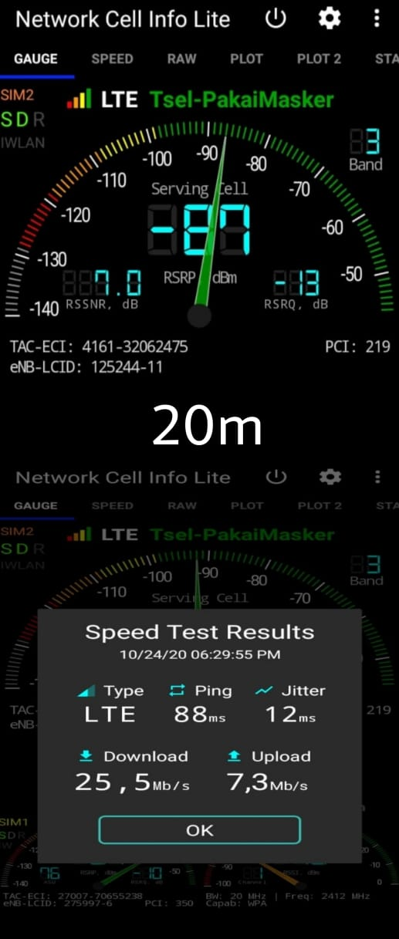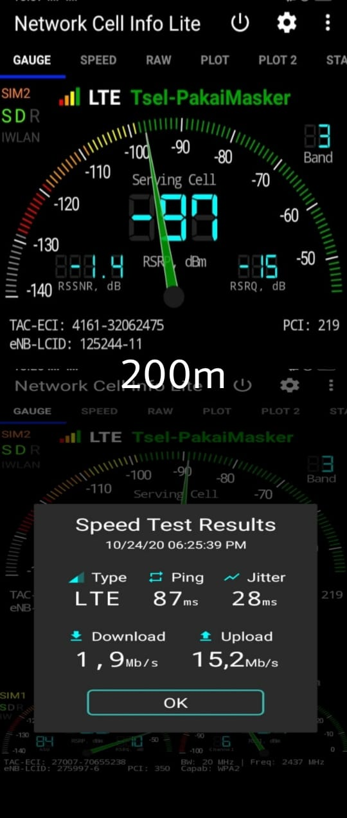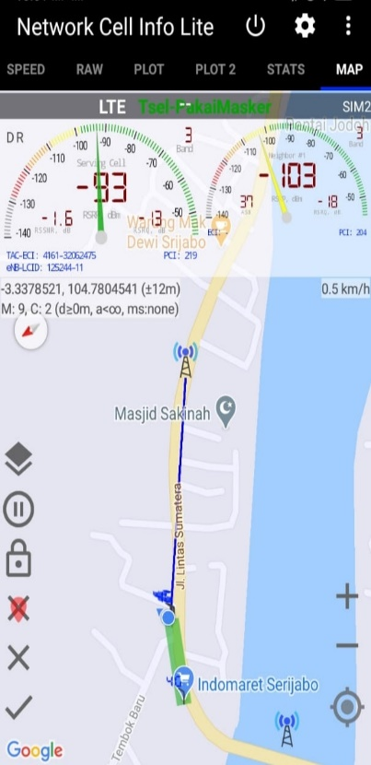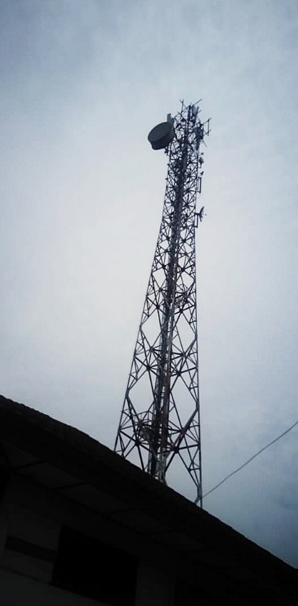

1. Percobaan Provider tri (3)

Daerah Perumnas, Sako

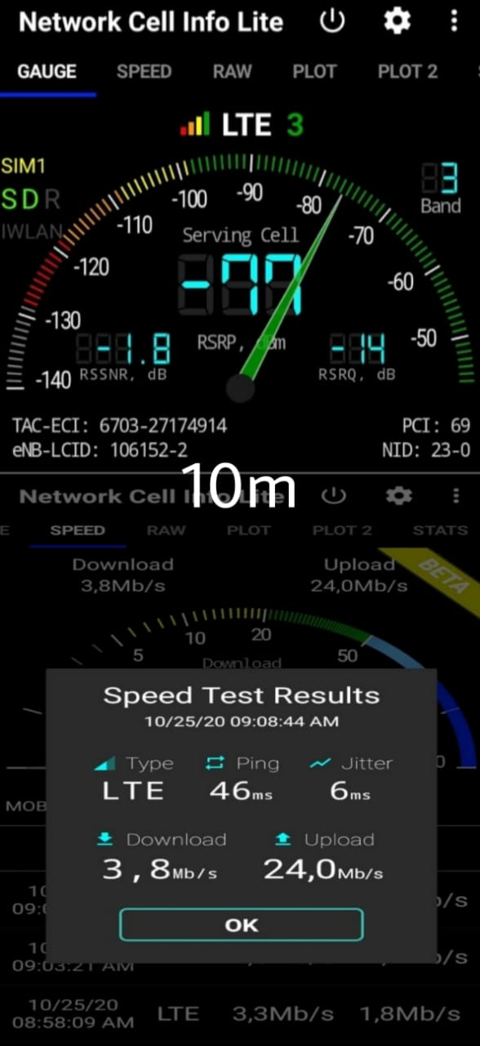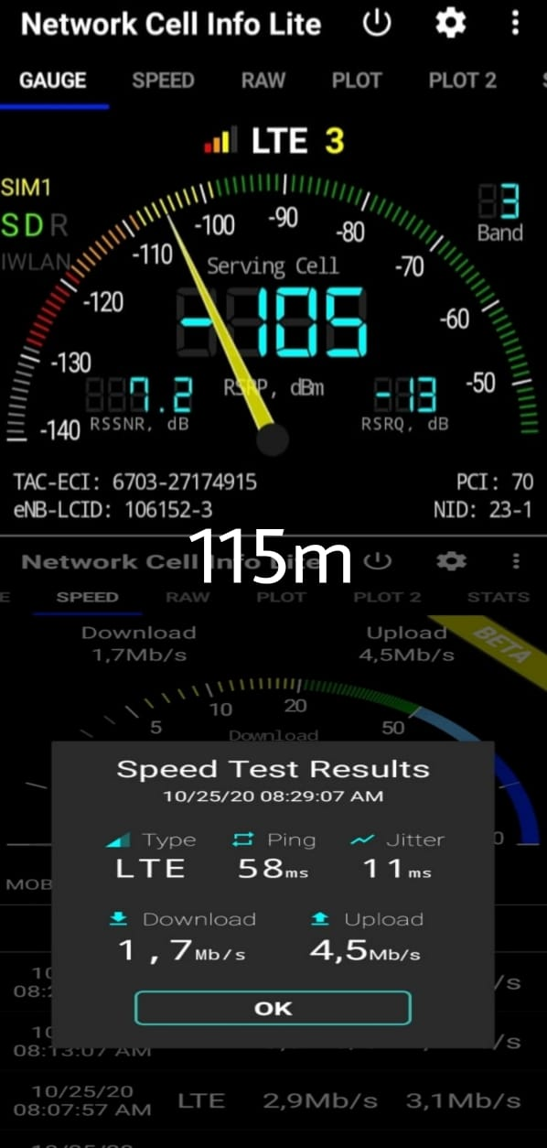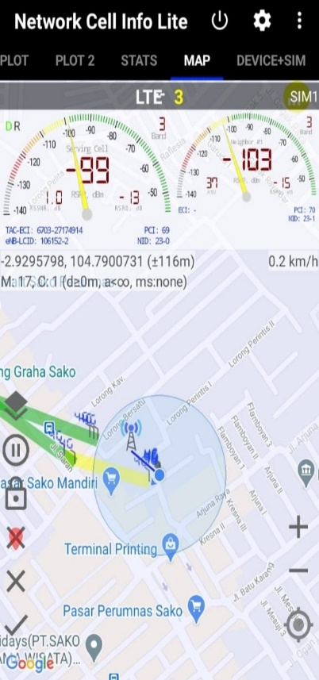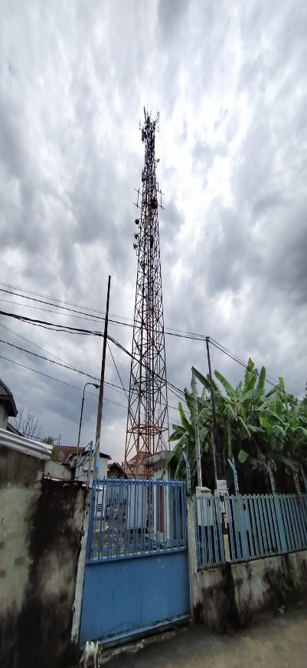

1. Percobaan Provider Wi-Fi (Indihome)

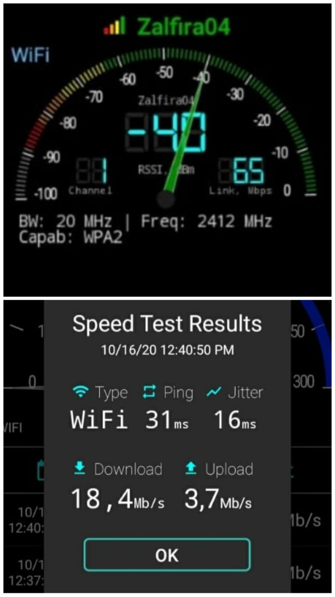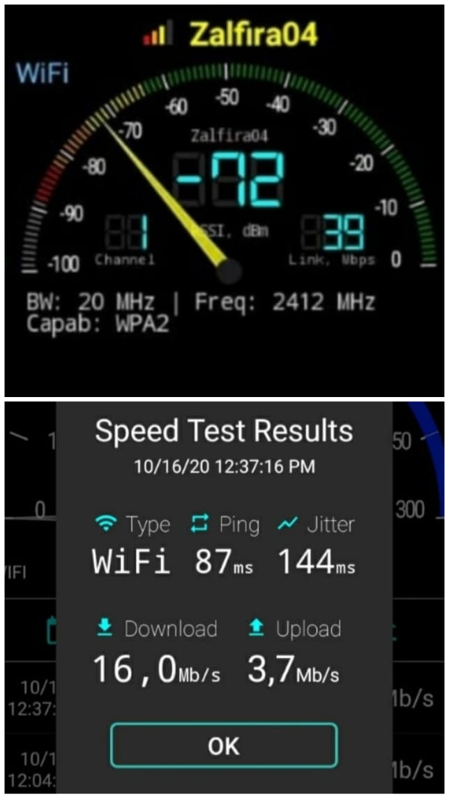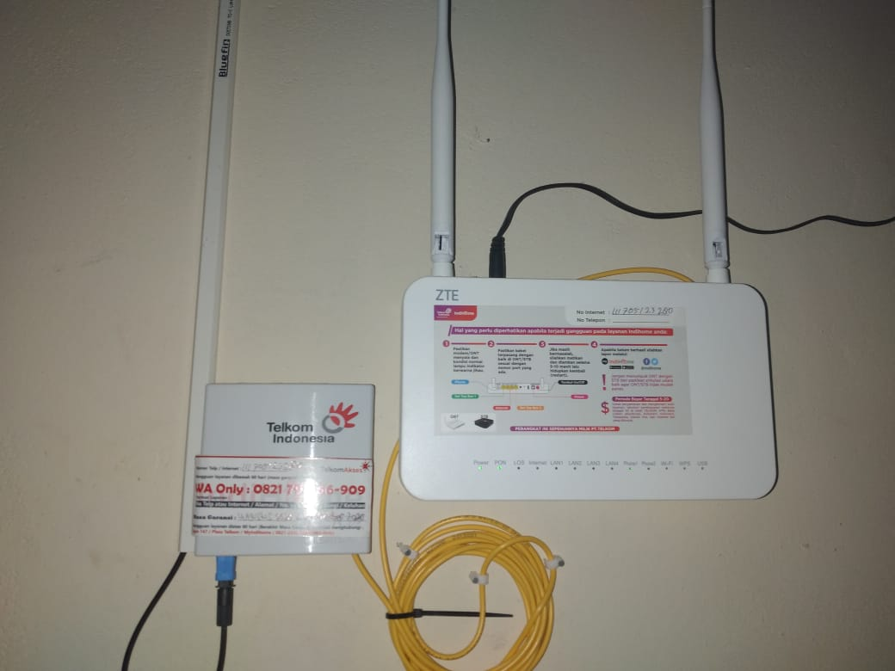

Dari data yang sudah kami dapatkan mendapatkan parameter yaitu ISP, Network, Jarak, RSSI, RSRP, RSRQ, RSSNR, Download, Upload, Link, PING, Jitter.

1. **ISP**

Internet Service Provider atau lebih dikenal dengan penyelenggara jasa internet adalah perusahaan yang menyelenggarakan jasa sambungan internet dan jasa lainnya yang berhubungan. ISP ini mempunyai jaringan baik secara domestic maupun internasional sehinga pelangan atau pengguna dari sambungan yang disediakan oleh ISP dapat terhubung ke jaringan internet global. Jaringan di sini berupa media transmisi yang dapat mengalirkan data yang dapat berupa kabel (modem, sewa kabel, dan jalur lebar), radio, maupun VSAT. Untuk mendapatkan akses internet, sebuah komputer harus menggunakan jasa perusahaan penyedia layanan internet (ISP).

1. **Network**

Jaringan komputer adalah sekelompok komputer yang menggunakan seperangkat protokol komunikasi umum melalui interkoneksi digital untuk tujuan berbagi sumber daya yang terletak di atau disediakan oleh node jaringan . Interkoneksi antar node terbentuk dari spektrum teknologi jaringan telekomunikasi yang luas , berdasarkan metode frekuensi radio kabel, optik, dan nirkabel secara fisik yang dapat diatur dalam berbagai topologi jaringan.

1. **RSSI**

RSSI adalah istilah Radio-Frequency (RF) dan merupakan singkatan dari Received Signal Strength Indicator . Ini adalah ukuran tingkat daya yang diterima perangkat RF, seperti WiFi atau klien 3G, dari infrastruktur radio di lokasi dan waktu tertentu. Misalnya, tingkat daya laptop mendeteksi dari AP terdekat.

Biasanya, semakin tinggi RSSI, semakin baik kualitas dan kecepatan komunikasi melalui segmen radio.

RSSI = P1 + P2 + P3

atau

RSSI = 12N * RSRP

RSSI = Received Signal Strength Indicator , merupakan sinyal yang diterima ditambah dengan noise dan interferensi

N = Number of resource Block pada modulasi OFDMA yang digunakan

RSRP = Reference Signal Received Power, merupakan sinyal LTE power yang diterima user dalam rentang frekuensi tertentu.

P1 = power noise, P2 = Power Sinyal, P3 = Power interferensi

|  |  |
| --- | --- |
| **RSSI (dBm)** | **Kuat Sinyal** |
| >-70 | Excellent |
| -70 to -85 | Good |
| -86 to -100 | Fair |
| <-100 | Poor |
| -110 | No Signal |

1. **RSRP ( Reference Signal Received Power )**

merupakan sinyal LTE power yang diterima oleh user dalam frekuensi tertentu. semakin jauh jarak antara site dan user, maka semakin kecil pula RSRP yang diterima oleh user. RS merupakan Reference Signal atau RSRP di tiap titik jangkauan coverage. user yang berada di luar jangkauan maka tidak akan mendapatkan layanan LTE.

RSRP Reference Signal Received Power ( dBm )

RSSI ( Received Signal Strength Indicator ) merupakan power sinyal yang diterima user dalam rentang frekuensi tertentu termasuk noise dan interferensi ( dBm )

N merupakan Number of resource block yang digunakan oleh OFDMA.

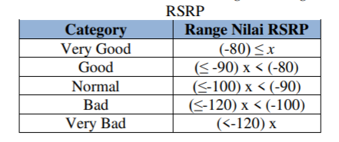

1. **RSRQ ( Reference Signal Received Quality )**

merupakan parameter yang menentukan kualitas dari sinyal yang diterima. RSRQ dapat dihitung

dengan formula berikut :

RSRQ= ( RSRP * N ) / RSSI

RSRQ = Reference Signal Received Quality ( dB )

RSRP = Reference Signal Received Power ( dBm ) merupakan level sinyal yang diterima user.

N = Number of Resource block yang digunakan oleh OFDMA.

RSSI = Received Signal Strength Indicator merupakan power sinyal yang diterima user dalam rentang frekuensi tertentu termasuk noise dan interferensi ( dBm )

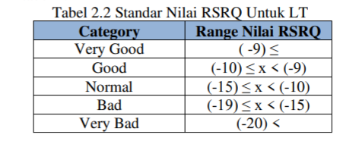

1. **PING**

Ping (sering disebut sebagai singkatan dari Packet Internet Gopher) adalah sebuah [program](https://id.wikipedia.org/wiki/Program) utilitas yang dapat digunakan untuk memeriksa Induktivitas [jaringan](https://id.wikipedia.org/wiki/Jaringan_komputer" \o "Jaringan komputer) berbasis teknologi [Transmission Control Protocol/Internet Protocol](https://id.wikipedia.org/wiki/Transmission_Control_Protocol/Internet_Protocol) (TCP/IP). Dengan menggunakan utilitas ini, dapat diuji apakah sebuah komputer terhubung dengan komputer lainnya. Hal ini dilakukan dengan mengirim sebuah [paket](https://id.wikipedia.org/wiki/Paket_jaringan" \o "Paket jaringan) kepada [alamat IP](https://id.wikipedia.org/wiki/Alamat_IP" \o "Alamat IP) yang hendak diujicoba konektivitasnya dan menunggu respon darinya.

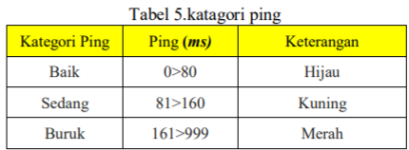

1. **Jitter**

Jitter adalah penyimpangan dari periodisitas sebenarnya dari [sinyal yang](https://translate.googleusercontent.com/translate_c?client=srp&depth=1&hl=id&prev=search&rurl=translate.google.com&sl=en&sp=nmt4&tl=id&u=https://en.m.wikipedia.org/wiki/Periodic_function&usg=ALkJrhgr-ubSCQKvKdPtJiVomoXd5P0IIg" \o "Fungsi periodik) diduga [periodik](https://translate.googleusercontent.com/translate_c?client=srp&depth=1&hl=id&prev=search&rurl=translate.google.com&sl=en&sp=nmt4&tl=id&u=https://en.m.wikipedia.org/wiki/Periodic_function&usg=ALkJrhgr-ubSCQKvKdPtJiVomoXd5P0IIg" \o "Fungsi periodik) , sering kali dalam kaitannya dengan [sinyal clock](https://translate.googleusercontent.com/translate_c?client=srp&depth=1&hl=id&prev=search&rurl=translate.google.com&sl=en&sp=nmt4&tl=id&u=https://en.m.wikipedia.org/wiki/Clock_signal&usg=ALkJrhjKtbQGVWwV4isuBQ07OZa6NOp79g" \o "Sinyal jam) referensi. Jitter adalah faktor yang signifikan, dan biasanya tidak diinginkan.

Jitter dapat dihitung dalam istilah yang sama seperti semua sinyal yang berubah waktu, misalnya, [root mean square](https://translate.googleusercontent.com/translate_c?client=srp&depth=1&hl=id&prev=search&rurl=translate.google.com&sl=en&sp=nmt4&tl=id&u=https://en.m.wikipedia.org/wiki/Root_mean_square&usg=ALkJrhi6XYb33O6VKk91ha1THucy94Pqbw) (RMS), atau perpindahan puncak-ke-puncak. Juga seperti sinyal dengan variasi waktu lainnya, jitter dapat dinyatakan dalam [kerapatan spektral](https://translate.googleusercontent.com/translate_c?client=srp&depth=1&hl=id&prev=search&rurl=translate.google.com&sl=en&sp=nmt4&tl=id&u=https://en.m.wikipedia.org/wiki/Spectral_density&usg=ALkJrhgcTdtjqpPs3sNcNhi4BFsnXLKhAA" \o "Kepadatan spektral) .

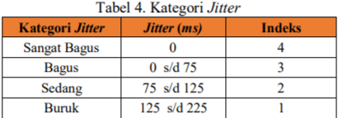

**Analisis Umum**

Dari hasil percobaan yang telah kami lakukan, semua data yang kami dapatkan termasuk kedalam kategori sangat baik hingga buruk. Hal ini disebabkan oleh beberapa faktor seperti penghalang yaitu tembok dan cuaca yang agak buruk. Kami melakukan percobaan pada tempat yang terbuka dan tertutup. Dalam percobaan, kami mendapat kesimpulan bahwa semakin dekat jarak user terhadap tower atau router maka semakin baik juga jaringan internet yang didapat. Tetapi jika user berada di tempat yang tertutup atau terdapat penghalang maka kekuatan sinyal akan melemah walaupun jarak user dengan tower tidak terlalu jauh. Jika user berada diantara dua tower yang berdekatan maka user akan mengalami inteferensi jaringan yang didapat dari tower yang tidak se-provider, sehingga dapat mengalami gangguan dari noise yang diberikan oleh tower yang tidak se-provider yang dapat menggaggu sinyal utama yang diberikan oleh tower yang ingin dianalisis.

**Analasis Jarak**

Pada percobaan yang kami lakukan, kami melakukan semua percobaan dengan jarak yang berbeda, contohnya pada provider telkomsel kami mengambil jarak 20 meter dan 200 meter lalu kami membandingkan keduanya sehingga kami dapat menyimpulkan bahwa pada kedua percobaan tersebut besar PING yang didapatkan tidak terlalu jauh berbeda , tetapi besar jitter dan kecepatan upload serta download pada yang lebih dekat yaitu 20 meter lebih baik dibandingkan jarak 200 meter. Pada provider tri kami melakukan percobaan pada 2 jarak yaitu jarak 10 meter di tempat terbuka dan jarak 115 meter dengan penghalang tembok, kami mengetahui bahwa faktor penghalang tembok sangat mempengaruhi kekuatan sinyal sehingga sinyal melemah atau buruk pada tempat yang terdapat penghalang. Begitu juga dengan percobaan kami pada provider Wi-Fi, jarak antara user dengan router juga mempengaruhi kecepatan dan kualitas internet. Jadi kami menyimpulkan bahwa jarak dan faktor penghalang dari user dan tower itu berpengaruh terhadap kecepatan, kekuatan dan kualitas internet.

**BAB III**

**PENUTUP**

1. KESIMPULAN

Dari data yang sudah kami dapatkan, memang benar jarak perangkat terhadap sumber mempengaruhi kualitas, kecepatan dan kekuatan sinyal, semakin jauh perangkat dari sumber, maka kualitas sinyal semakin buruk. Serta faktor penghalang seperti tempat yang tertutup oleh tembok juga memepengaruhi kualitas sinyal. Dari kualitas sinyal, kami juga menyadari itu mempengaruhi kecepatan upload dan download serta ping dan jitter. semakin bagus kualitas sinyal maka makin cepat pula kecepatan transfer data.

**DAFTAR PUSTAKA**

Wikipedia. 2020. *Global System for Mobile Communications*. Diakses dari <https://id.wikipedia.org/wiki/Global_System_for_Mobile_Communications>. Pada 17 Oktober 2020. Pkl. 19.15 WIB.

Wikipedia. 2020. *Base Transveicer Station*. Diakses dari <https://id.wikipedia.org/wiki/Base_Transceiver_Station>. Pada 17 Oktober 2020. Pkl. 19.20 WIB.

1. Wikipedia, 2020, *Global System for Mobile Communications*, diakses dari <https://id.wikipedia.org/wiki/Global_System_for_Mobile_Communications>, pada 17 Oktober 2020, pkl. 19.15 WIB.
2. Wikipedia, 2020, *Base Transveicer Station*, diakses dari <https://id.wikipedia.org/wiki/Base_Transceiver_Station>, pada 17 Oktober 2020, pkl. 19.20 WIB.